**FÊTE A CHOUILLY**

**Samedi 1er, dimanche 2 et lundi 3 juin 2024**

**PROGRAMME**

Samedi 1er Juin :

Attractions foraines

22H15 Retraite aux flambeaux conduit par l’Avenir Musique. Rendez-vous devant la mairie pour la distribution des lampions. A l’issue du défilé les enfants recevront des tickets offerts par les forains.

A partir de 22H00 Grand BAL animé par « Music and Lights »

Dimanche 2 Juin :

Attractions foraines

17H30 Spectacle avec le cirque Gones « La Parâde »

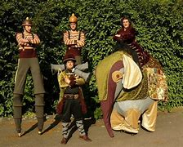

Lundi 3 Juin :

Attractions Foraines